2014

к договорам на охрану, мониторинг и техническое обслуживание системы безопасности объекта
15.10.2014

Группы быстрого реагирования

Круглосуточная Техническая служба

Анкета клиента

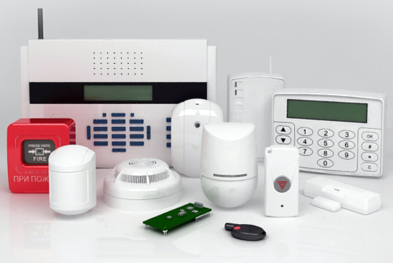

Название: . (Название объекта: квартира, коттедж, дача и т.д.)
Адрес объекта:
Город: Санкт-Петербург Улица:

Дом №: Корпус №: Этаж №: Квартира №:
Заказчик:
( Ф.И.О владельца или зарегистрированного лица)
ИНН:
Дата рождения: [Введите дату]
Паспорт:

серия: номер:

выдан:

( наименование органа внутренних дел)
Дата выдачи: [Введите дату]

Представитель Заказчика по вопросам подготовки исполнения договора:

(ФИО, Тел., Факс, Е.mail)
Представитель Заказчика по вопросам оплаты сетов по договору:

(ФИО, Тел., Факс, Е.mail)
Адрес для доставки документов (счетов, актов выполненных работ и т.д.):

(Почтовый и электронный адрес, факс)
Телефон для связи на объекте: 8 (812)

Уполномоченные лица и способы их оповещения
Способ оповещения: голосовое оповещение по мобильному телефону. Лица ответственные за:
- Постановку/снятие Объекта на охрану.
- Вскрытие объекта, при необходимости его осмотра.
- Эксплуатацию Системы безопасности объекта.
- Оповещение о состоянии сигнализации объекта.
Имена, Фамилии, Контакты
1. . (ФИО, Мобильный телефон)
2. . (ФИО, Мобильный телефон)
3. . (ФИО, Мобильный телефон)
4. . (ФИО, Мобильный телефон)
5. . (ФИО, Мобильный телефон)
6. . (ФИО, Мобильный телефон)

Способ оповещения: SMS оповещение по мобильному телефону. Лица ответственные за: SMS оповещение о состоянии сигнализации объекта.
Имена, Фамилии, Контакты
1. . (ФИО, Мобильный телефон)
2. . (ФИО, Мобильный телефон)
3. . (ФИО, Мобильный телефон)
4. . (ФИО, Мобильный телефон)

Анкету составил:

(Ф.И.О. подпись)

